涼しい風が吹いて、身体を動かすのが気持ちのいい季節です！朝夕とお昼の寒暖差で体調を崩さないようにしましょう。202３年も残り３か月、体調管理に気を付けていきましょう！
ほけんだより
– １０月号 -
唐津西高校保健室 ２０２３

10月10日は「目の愛護デー」です！
ず――っと、クリアな視界で過ごすために
目を守る生活をしよう！！

目を守るためにはどうすればいいの？
近年、子どもたちの近視が増えており、世界的な問題となっています。特に裸眼視力1.0未満の子どもの割合は、約40年前と比べ増加傾向にあります。近視は、遺伝的要因と環境要因の両方が関係すると言われていますが、近年の近視の増加は、環境による影響(パソコンや携帯電話を長時間使用する、画面と目が近い、部屋が明るくないところでも使用するなど)が大きいと考えられています。
近視はたとえ軽度でも、緑内障や網膜剥離など、近視以外の目の病気に将来かかるリスクを上昇させることが、疫学調査で明らかとなりました。人生が100年と言われる時代を生きる子どもたちの見え方を、生涯にわたって良好に保つためには、子ども時代に近視を発症させない、進行させない取り組みが、非常に重要です。
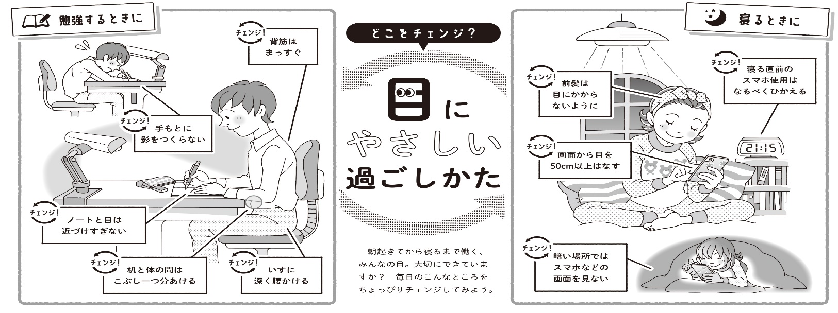

健康診断の視力結果
今年度の健康診断の結果から「視力」の結果をまとめました。
矯正が必要または不十分（Ｃ・Ｄ）の生徒が、1年生 27.5％、2年生 18.1％、3年生 19.8％でした。Ｃ及びＤの生徒は黒板も見えにくく、学習環境に悪影響を及ぼします。また、頭痛や肩こり等の身体症状を引き起こす原因にもなりますので、医療機関への受診をよろしくお願いします。
今月から視力Ｃ・Ｄの生徒は、再視力測定を行います。日にちが決まり次第、各クラス実施していきますのでよろしくお願いします！

■■■■■■■■■■■■■
インフルエンザに気をつけよう！！
感染症発生動向調査（第37週：令和5年9月11日～9月17日）において、インフルエンザの定点医療機関当たりの患者報告数が11.95となり、流行発生注意報の開始基準値である「10」を超えたことから流行発生注意報が発表されました。
本校でもインフルエンザに罹患する生徒が増えています。また、近隣の学校でもインフルエンザに罹患した生徒が増えていると報告があがっています。今後も県内で更なる患者数の増加が懸念されていますので、インフルエンザの予防方法についてもう一度考えましょう！！
予防方法

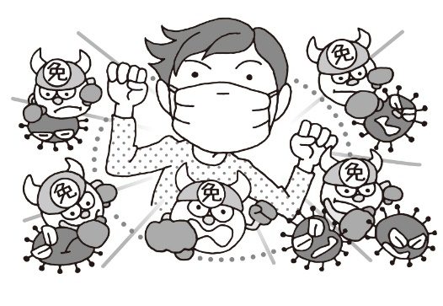
・インフルエンザの予防接種をする
・こまめに手を洗う
・咳エチケットを守り、マスクを適切に着用する
・日頃から十分な栄養と休養をとり、規則正しい生活を心がける
・こまめに換気をする
・できるだけ人混みを避ける
予防接種

予防接種の目的は、「ウイルスに感染しても発症をおさえる」こと、そして、「発症しても重症化させない」ことに効果があるとされています。予防接種の効果は、接種の2～３週間後から約5か月続くと言われています。特に、3年生は入試、2年生は修学旅行を控えていますので、インフルエンザワクチンの接種を希望される方は早めに接種してください。

10月17日～23日は「薬と健康の習慣」です！
風邪をひいて熱が下がらない時、頭やお腹が痛い時、虫に刺されてかゆみがひどい時…、普段の生活の中で薬の世話になる機会は多いものです。
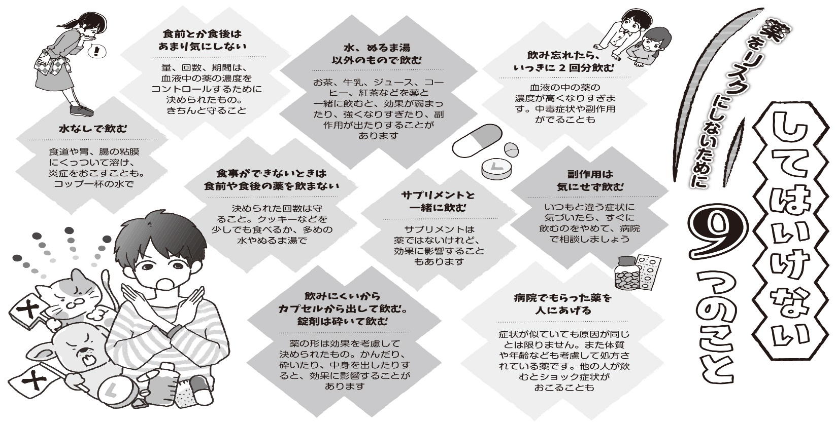
薬は病気を治す手助けをしたり、症状を和らげたりするのに役立つ大切な見方ですが、クスリ（薬）を反対から読むとリスク（危険）となります。間違った使い方をすると、たちまち敵にまわってしまいます。

